郭店竹書《唐虞之道》《性自命出》札記*

任龍龍
摘 要：《唐虞之道》“躳仁矣”之“躳”從文意看不當釋“窮”，原為“躬身”合文的可能性不能排除，“仁”作謂語。“安命而弗宎”之“宎”非夭死義，當讀為“殀”，訓為傷，賓語非身體，而是性命，亦即本性。“卒王天下而不矣”之“矣”應讀為“怠”，與“驕”相對。《性自命出》“物亡不其”之“其”如字讀，意思相當於“斯”。“剛之柱也，剛取之也；柔之約也，柔取之也”意為剛性事物的挺直是剛性事物自身選擇的，柔性事物的捲曲也是柔性事物自身選擇的。“求其心”當指學者求自己之心。“內巤”應讀為“內業”，《語叢三》“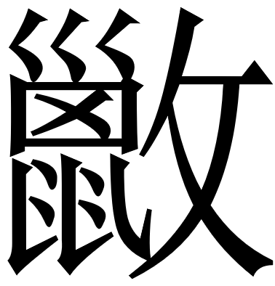習”讀為“業習”，二者可以互證。
關鍵詞：郭店簡；《唐虞之道》；《性自命出》

《唐虞之道》
一、躳
簡2+3：
古昔賢仁聖者如此，躳₌（躳身）不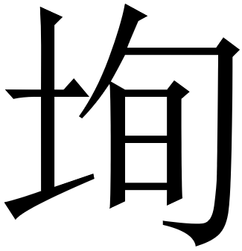（徇），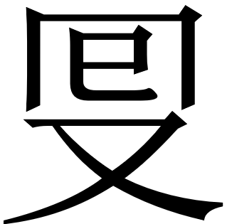（沒）【2】而弗利，躳仁歖（矣）。必正其身，然後正世，聖道備歖（矣），故湯（唐）吳（虞）之□□【3】
簡3“躳仁”之“躳”原字形作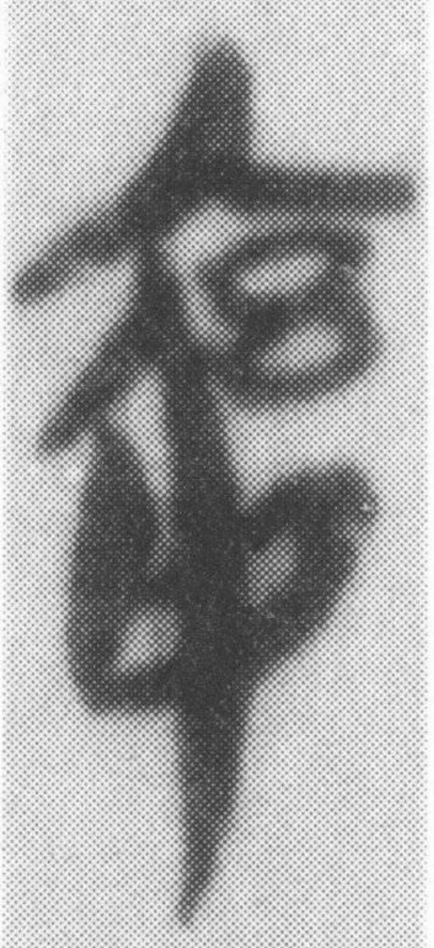，整理者釋“窮”，全句讀為“沒而弗利，窮（躬）仁矣”，裘按認為“窮（躬）”屬上讀。白於藍從裘說，讀為“沒而弗利窮（躬），仁矣”。李銳、王晉卿釋“窮”，讀為“窮仁”。黃傑、鄭怡寧亦釋“窮”，將此句讀為“身窮不（營），沒而弗利，窮仁矣。”李銳早年曾認為本為“躳身”合文。
按：“弗利”與上文簡2“利天下而弗利也，仁之至也”的“弗利”同，其後不當再加“躳”。從字形和用字習慣看，此字不能排除讀為“窮”或“躳”任意一種的可能性，下面看文意上是否有明確的信息。持釋“窮”意見者，未見對文意有詳細說明者，大概認為“身窮不徇”是說舜曾為下民，仍躳行仁道，“窮”似指身處窘境。“窮仁”之“窮”訓盡，指終身為仁。我們認為這種理解是不符合實際的。關於“營”，上引李銳早年之文曾將“”讀為“徇”，求。考慮讀音和用字習慣，“徇”似比“營”合適。清華三《說命上》簡1“王命厥百工向，以貨旬（徇）求説于邑人。”“旬（徇）”，裘錫圭指出“我傾向於將三種異文中的‘旬（徇）’，看作最接近或符合它們所源自的文本的一種。”他認為“‘營’既有可能是‘旬（徇）’的假借字，也有可能是由於有意或無意的誤讀而產生的音近義異的異文。實際情況也許是本為‘旬（徇）'的假借字，後人不知，遂按其字面進行解釋。”“音近”說恐值得商榷，其他意見無疑是正確的。
從文意看，我們認為整理者讀“躳”的意見是正確的，簡2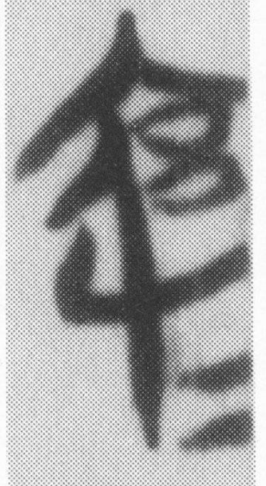“躳身”，整理者釋為“身窮”，上引黃傑、鄭怡寧文從之，李守奎《楚文字編》釋為“躳身”合文，李說甚是，但他將簡3此字釋“窮”（466頁），則不可信。對比簡2、簡3兩處從宀從躳之字及文例，我們另懷疑簡3可能省略或者脫去了合文符號。“躳仁矣”或“躳身仁矣”之“仁”作謂語，是對躬身的評價，意謂終身不以天下為個人私利，是為仁了。下文接著說“必正其身，然後正世”，言正身然後正世，恰是對聖賢不求私利、正身行仁的闡發。簡文意在強調正身，而非論賢聖君主出身之窮困。本篇宣揚禪讓制，理論根據就是聖君能夠身正以引導天下，簡文作“躬身”顯然要比“窮”合適。
二、安命而弗殀
簡11+22：
即（節）乎脂（肌）膚血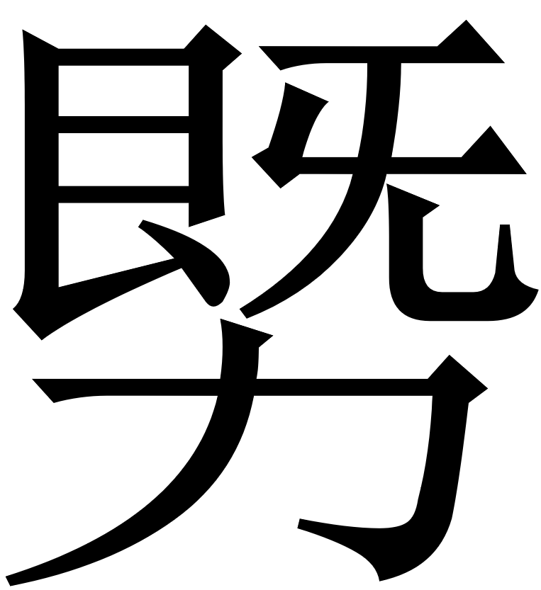（氣）之青（情），養性命之正，安命而弗宎（殀），養生（性）而弗傷，智（知）□□【11】之正者，能以天下禪歖（矣）。
“宎”，整理者讀為“夭”，引《釋名·釋喪制》“少壯而死曰夭。”即短折，早死之意，研究者多無異議。按：此說恐非。“養生”之“生”，整理者讀“生”，《楚地》從之，林志鵬讀為“性”。我們認為林說是正確的。“養性”“安命”即前句所說“養性命之正”。“性”“命”與“肌膚血氣之情”的“情”關係密切，郭店簡另有《性自命出》篇，上博簡同文作《性情論》。古書有“安命養性”，《韓詩外傳》卷一：“安命養性者，不待積委而富。”由此看來，本篇當是儒家講養性命之正的話，不會似道家口氣講“養生”。“夭”的賓語是性命，而非身體，因此絕不能理解為早死。我們認為當讀為“殀”，訓為傷害。《釋名·釋天》：“殀，害物也。”《大戴禮記·用兵》：“殀傷厥身，失墜天下，夫天下之報殃於無德者也。”“殀傷”同義連用。簡文意謂不要傷害性命之正，要好好護養。儒家對人的本性極為重視，本性之正就是孟子主張的性善之善，回到簡文，就是指“仁義”。
三、卒王天下而不怠
簡15-19：
夫古者【15】舜佢（居）於草茅之中而不憂，升（登）為天子而不驕。佢（居）草茅之中而不憂，知命【16】也，升（登）為天子而不驕，不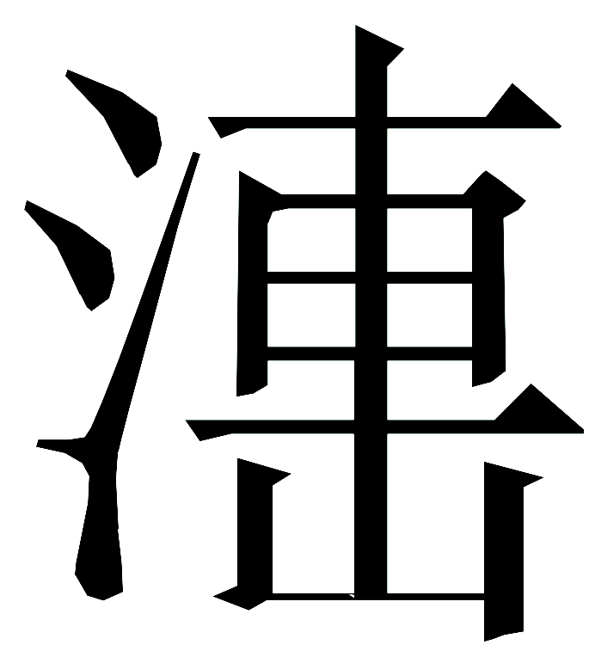（繼）也。浗（求）乎大人之興，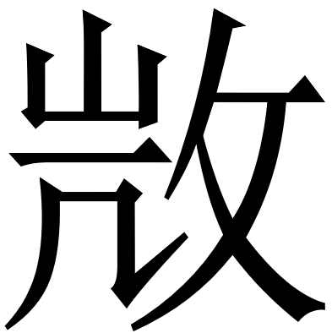（美）也。今之弋於德者，未【17】年不弋。君民而不驕，卒王天下而不矣（怠）。方在下位，不以匹夫為【18】巠（輕）；及其有天下也，不以天下為重。
“卒王天下而不矣”之“矣”原字形作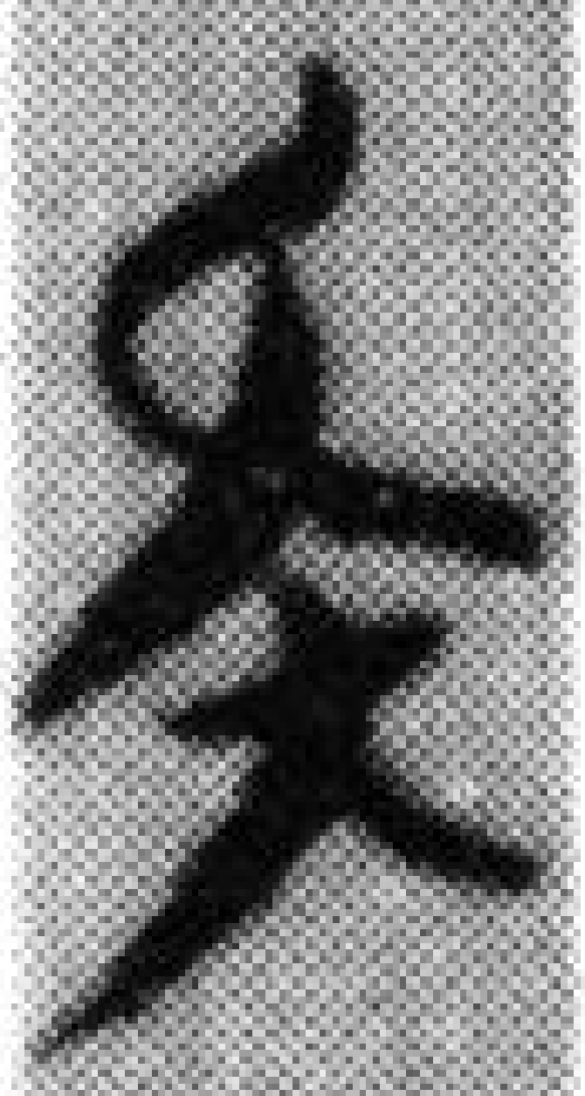，整理者釋“矣”，讀為“疑”。對照楚簡“矣”字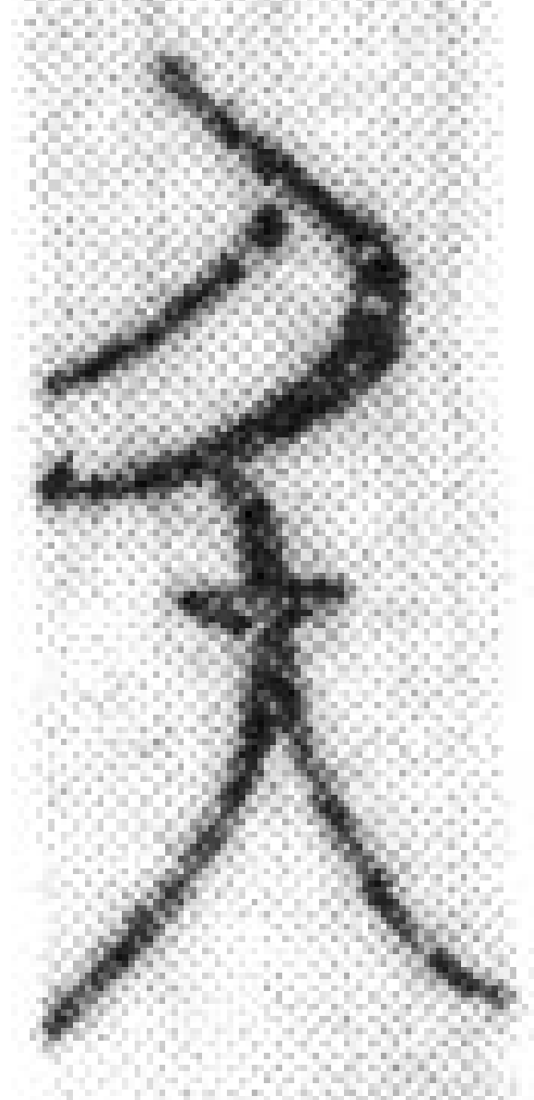《語叢二》簡50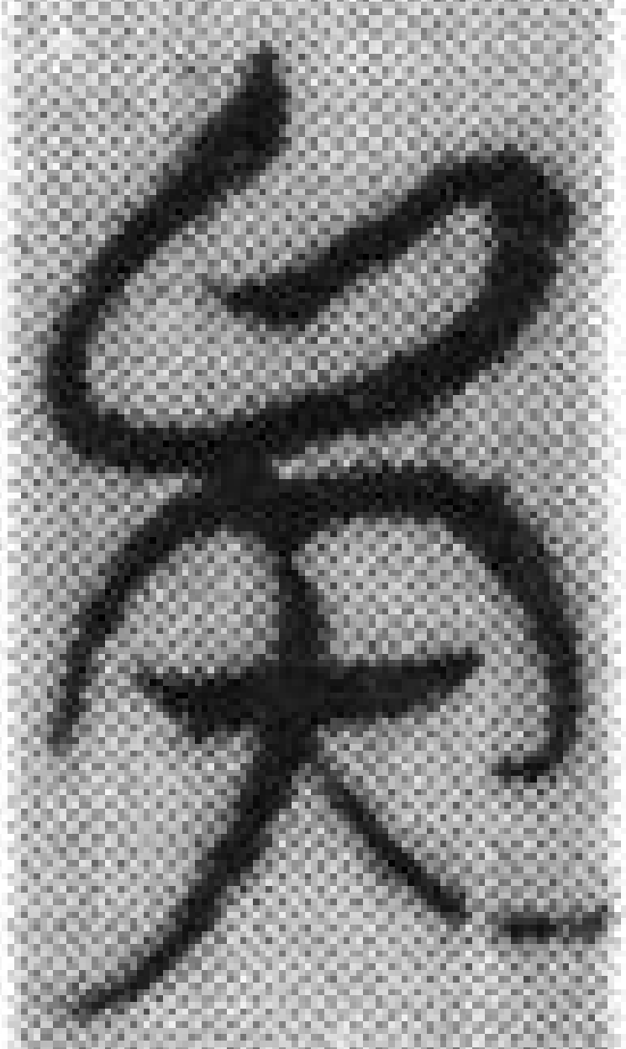《老子甲》簡11，整理者所釋無疑是正確的，但讀為“疑”則不可信。劉樂賢認為從文意看，讀“喜”比較合適，《楚地》從之。李銳、王晉卿讀為“俟”，待也，候也。
按：諸說皆不可從，我們認為當讀為“怠”。“矣”和“怠”的聲基都是“㠯（以）”，讀音上相通是沒有問題的。“登為天子而不驕”“卒王天下而不矣”顯然應該聯繫起來，“怠”有慢的意思，與“驕”相近。古書“驕”“怠”常常連言，可與簡文類比。清華十《四告》簡4“肆唯喬（驕）憃（專）忘（荒）怠”。《戰國策·秦策三》：“多功而不矜，富貴不驕怠。”《史記·五宗世家》“景帝少子，驕怠多淫，數犯禁，上常寬釋之。”同書《蔡澤列傳》“大夫種之事越王也，主雖困辱，悉忠而不解，主雖絕亡，盡能而弗離，成功而弗矜，貴富而不驕怠。”簡文意謂舜注重個人修養，不期望超出能力的名位，故身處草茅而不憂。舜以天下為公，不以天下為個人私利，故王天下而不驕傲怠慢。“以天下為重”是說看重所擁有的權力、財物而以此自重，以此自重則驕怠。所謂“喜”“疑”與擁權自重都是不相匹配的。

《性自命出》
一、物亡不其
簡7-9：
牛生而倀（粻），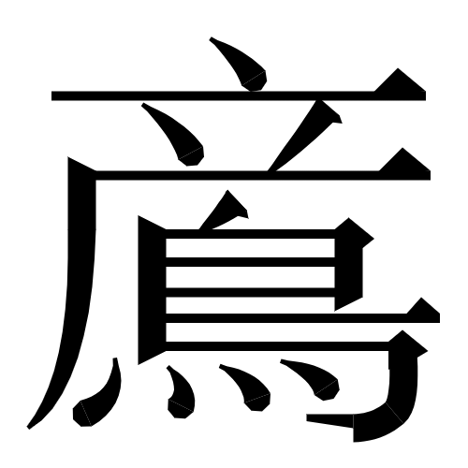（雁）生而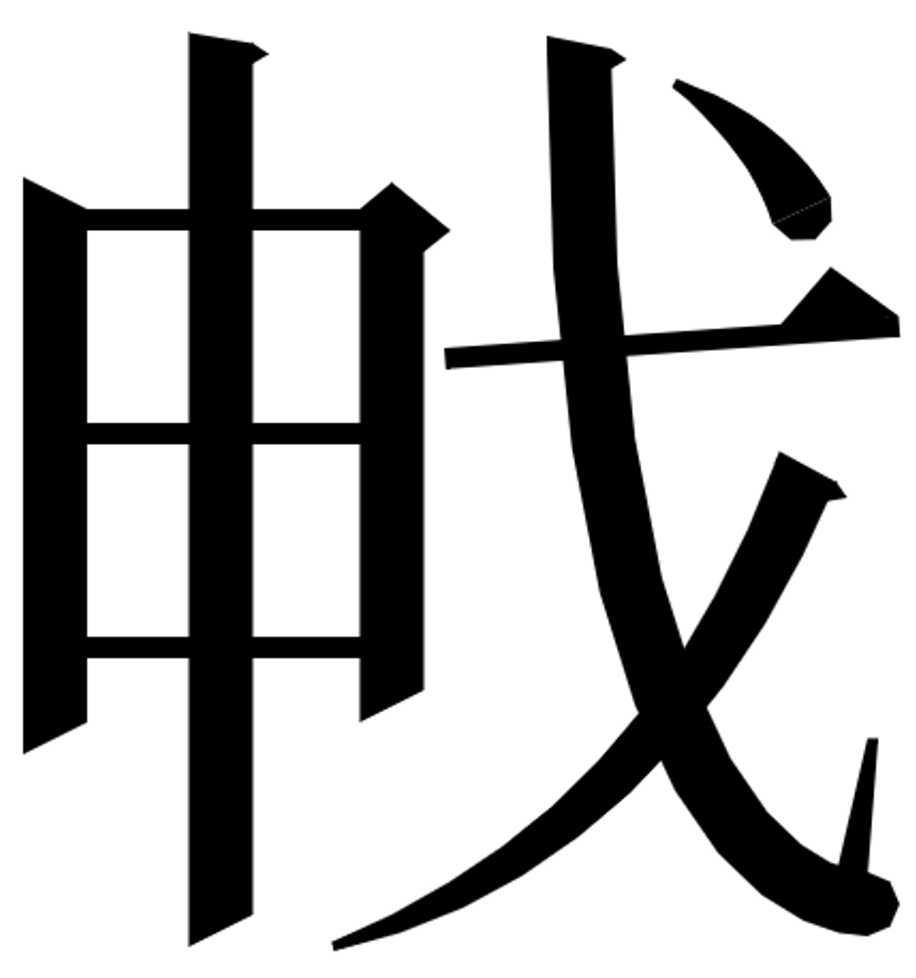（陣），其性也。人生【7】而學，或使之也。凡物亡不其也者。剛之柱也，剛取之也；柔之【8】約也，柔取之也。四海之內，其性一也。其用心各異，教使然也。

“物亡不其”之“其”原字形作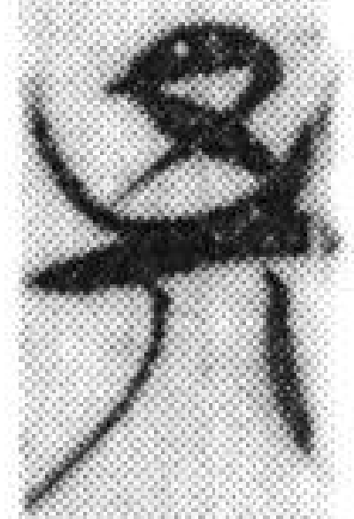，裘按認為“異”之壞字，陳偉釋“其”，讀為“期”，預料。按：“物亡不異”是說物各有不同，與簡文之意恐不合，詳下文。郭店簡《緇衣》簡35“其”字作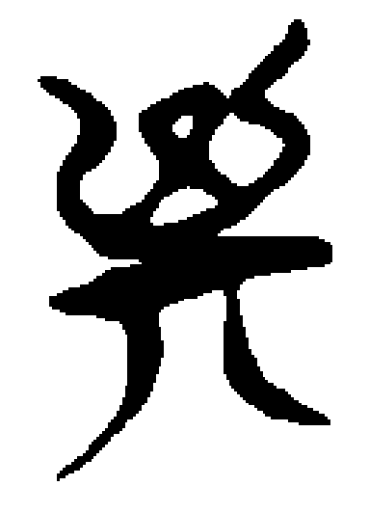，與上揭之字同，陳偉釋“其”可從，讀“期”則值得商榷。我們認為“其”之義相當於“斯”，指如此或者那樣，簡文意為萬物本性相同，無不如此。簡文中“牛粻”“雁陳”是性，“剛柱”“柔約”是教，“凡物亡不其也者”應該是對“性一”的總結。本節末尾“四海之內，其性一也”“其用心各異，教使然也”兩句分別對應前文“牛粻”“雁陳”之“性”、“剛柱”“柔約”之“教”。為更清晰地認識，簡文可分層如下：
牛生而倀（棖？粻？），（雁）生而（陣），其性也。人生【7】而學，或使之也。凡物亡不其（斯）也者。 第一層
剛之柱也，剛取之也；柔之【8】約也，柔取之也。 第二層
四海之內，其性一也。其用心各異，教使然也。 第三層
第一層言“性一”，第二層言“教”對性的選擇作用，第三層為前兩層意思的總結。
上古音“其”是群母之部，“斯”是心母支部。《說文》“斯，其聲”，段玉裁認為“‘其’聲未聞，‘斯’字自三百篇及《唐韵》在支部無誤，而‘其’聲在之部，𣃔非聲也。”朱駿聲也認為“斯”為會意字，“其”非聲。潘悟雲認為：“《說文》‘斯’從‘其’得聲，這至少說明許慎認為‘斯’的聲母跟‘其’相似，只是韻母之佳（引者按：潘書用“佳”代替“支”）旁轉。”王引之《經傳釋詞》第八“斯，猶其也。”陳奐《詩毛氏傳疏·小雅·瓠葉》“有兔斯首”疏：“斯猶其也，古‘斯’‘其’同聲。”今按：之、支上古音有別，二者語音上相通還有一定障礙。但從意思上來講，“其”指那樣，“斯”指這樣，大致是可以相當的。簡文意謂萬物無不是那樣的，有相同的本能，成為什麼樣則在於其用心的方向。

二、剛之柱也，剛取之也；柔之約也，柔取之也
上一則引文中“剛之梪（柱）也，剛取之也；柔之約也，柔取之也”，類似“剛柱”“柔約”的話見於《語叢三》簡46“強之樹（柱）也，強取之也。莫得善其所。”《荀子·勸學》“強自取柱，柔自取束”。《大戴禮記·勸學》“強自取折，柔自取束”。《淮南子·氾論》“太剛則折，太柔則卷”。“梪”“約”目前有三種理解方式：
1、被當作柱子、被用以束物，“梪”讀為“柱”。 陳劍2003C
2、折斷、捲曲，“梪”讀為“祝”。 李零2002B、2007:144
3、斷物、束物，“梪”讀為“祝”。 趙建偉1999A
按：《性自命出》簡文“取之”與“教”對應，強調的是物的狀態（“剛之柱”“柔之束”）是由其自身選擇而成，雖然它們的本性相同，也就是說物性本一，剛柔自取。“剛”指代剛的事物，“柔”指代柔的事物。從“剛”“柔”自“取之”來看，“教”並非指自上而下教育人民，而很可能是人主動地接受教育。“剛”“柔”和“牛”“雁”相同，“柱”“約”應該跟“粻”“陳”都是表示事物自身性質、狀態的詞。據此，我們認為“柱”當訓作挺直、直立，“約”訓作捲曲。簡文意謂剛性事物的挺直是剛性事物自身選擇的，柔性事物的捲曲也是柔性事物自身選擇的。李天虹已經指出為“挺立”之義，但她把“剛取之”理解為“為剛類事物所利用”則是不正確的。
上引《語叢三》“莫得善其所”是說不能按其本性存在，在該篇中，“樹”對“強”者來說顯然是消極義，應視為“強”者的被動狀態，即強者“被當作柱子”或“被折斷”。《性自命出》這裏並非格言警句，到《語叢三》處，“剛”變成了專指人的“強”，又加上“莫得善其所”，意指要人避免過強，成為了鮮明的警示標語。《荀子》套用《性自命出》《語叢三》的話，看來作者是把“梪”視為“柱”的，有的研究者仍讀為“樹”，此為其說反證。為了和“柱”押韻，作者又將“約”改為“束”，他已經不知道“柱”“約”是事物本來狀態，而非動詞兼表示被動義了，可能直接繼承了《語叢三》的格言屬性。王念孫《荀子雜誌》引王引之說讀為“祝”是根據格言中“折”的含義對“柱”的強釋，不能作為《性自命出》辭例闡釋的依據。
三、求其心
簡36-38：
凡學者，隶<求>其心為難，從其所為，近得之矣，不如以樂之速也。【36】雖能其事，不能其心，不貴。求其心有為也，弗得之矣。人之不能以為也，【37】可知也。
“隶”，原字形作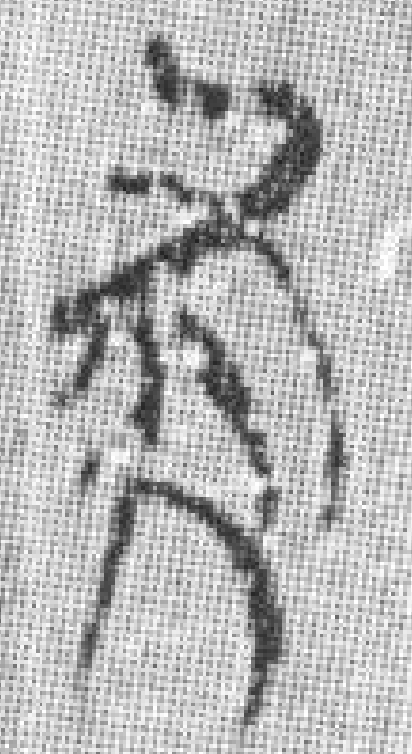，裘按認為是“求”之訛。沈培《說郭店楚簡中的“肆”》讀為“肆”，沈文認為“肆其心”即“忘其心”，《說文》“㥆”是表示“肆”的“隶”的後起字，“正因為此篇強調的是‘忘其心’，所以，人為地‘求其心’當然就是‘偽’了”“道家常言如果要‘得道’就要‘忘心’、‘無心’”。沈文還認為此處的“肆心”是《莊子·雜篇·讓王》“忘心”思想的源頭。
關於這段話裘先生在2022年發表的《從古漢語中“善”的用法談到〈老子〉中的“善”》文中解釋道：

關於這個問題可以參看《性自命出》篇中講觀察“學者”（當指從學、求學者）心中真情的方法的一段文字。此段文字認爲如果被觀察者善於作僞，其心中真情就難以知道。如果他是不會作僞的，“從其所爲，近得之矣，不如以樂之速也”，意思就是觀察不會作僞的人的所作所爲，大概就可以得知他心中的真情，但這樣做“不如以樂之速也”。所謂“不如以樂之速也”，應指通過他對音樂的反應更容易知道他心中的真情。
“人之不能以爲（偽）也，可知也”句中的“之”應訓爲“若”（參看王引之《經傳釋詞》，199—200頁），這句話的意思是說被觀察的人若是不會作偽的，他心中的真情就可以知道。

總結來說，裘文認為“求其心”是求他人之心，即求從學者之心，如果從學者有偽，則不能得其心，從其所為，可以得知一些，但不如觀其對音樂的反應得到得快。“人之不能以偽”的“之”訓為“若”，如果。如果不會作偽，他心中的真情就可以知道。
按：“為”裘按讀為“偽”，上引《善》文解釋為“作偽”。不過本篇一般用“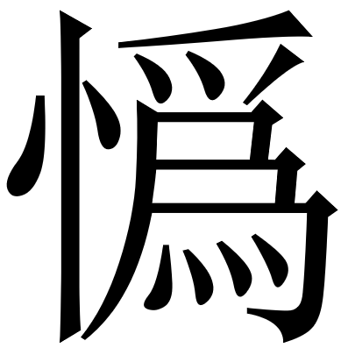”表示{偽}（簡48、60、62、65），沈培認為“為”指“人為”，此說具有啟發性，“為”當指非出自真情的刻意作為。回到“求其心”，沈文所謂“忘其心”於文意不妥，本篇亦非道家作品，沈說恐不可從。本篇簡37“求”作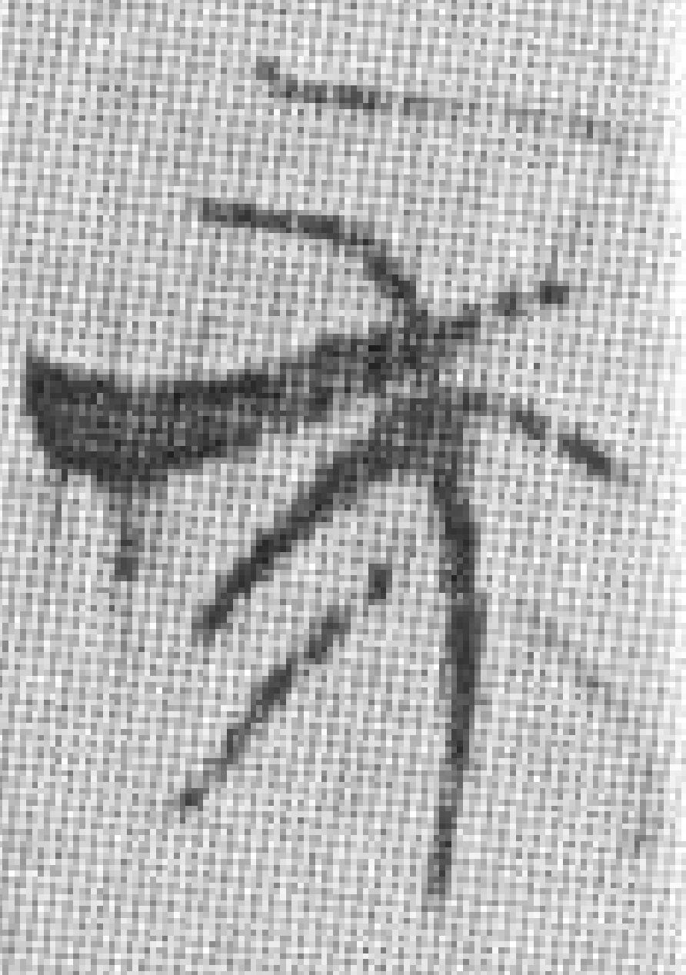，裘先生訛字說應該是可信的。不過，裘文對“求其心”的解釋恐值得商榷。按照按照求他人之心和作偽的說法，假設準備求其心的人是B，所求的對象“其”是A， B求A心，A偽則B不得，推出A不能偽（“人之不能以偽也，可知也”），這樣顯然不合情理，因為中間沒有B對A的約束條件，能不能偽全在A的意願。因此，“求其心”為求他人之心的意見恐不可信。我們認為“求其心”是學者求自己之心。簡1“心亡奠（定）志”，所以學者要“求其心”，也就是求定其心。這也說明所求為自己之心，而非觀察了解他人之心。簡7+8“人生而學”之“學” 強調主觀性，可與此“學者”類比。簡文謂學者求自己的心是不容易的，從日常所作之事中把握其心，約略可以得到，但不如受教於音樂那樣迅速。求心的過程就是貫徹“恕、義、敬、忠、信、仁”等美德，這個過程不能不出自真情，若是人為刻意地去做，則不能得其心。如此，將A、B兩個主體合一，約束條件就是“不能得”，A為則A不能得，正可推出必“不能為”。
四、巤
簡54+55：
獨處而樂，有內巤（業）者也。惡之而不可非者，達於義者也。非之【54】而不可惡者，篤於仁者也。行之不過，知道者也。
“巤”，原字形作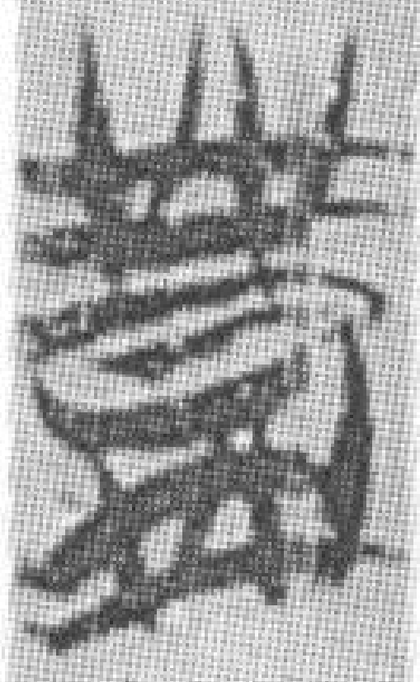，前人或釋為“禮”“扁”，皆非，劉信芳釋為“巤”，讀為“獵”，頗有啟發意義。此字上博本《性情論》作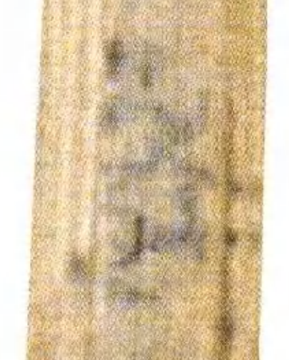簡23，字殘，整理者釋為“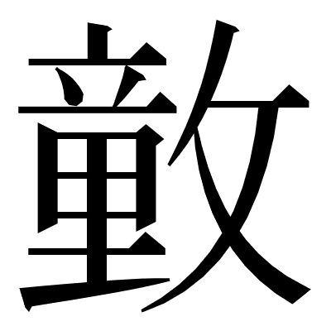（動）”，恐不可信。按：近出楚簡從“巤”之字如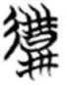（清華七《越公其事》簡59）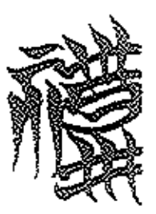（清華六《子儀》簡9），該字釋“巤”無疑。郭店簡《六德》簡39-44有幾個從“巤”之字：

男女不辨，父子不親。父子不親，君臣無義。是故先王之【39】教民也，始於孝弟。君子於此一A1者無所廢。是故先【40】王之教民也，不使此民也憂其身，失其A2。孝，本也。下修其【41】本，可以斷獄。生民斯必有夫婦、父子、君臣。君子明乎此【42】六者，然後可以斷獄。道不可B也，能守一曲焉，可以違【43】其惡，是以其斷獄速。

A1、A2、B原字形分別作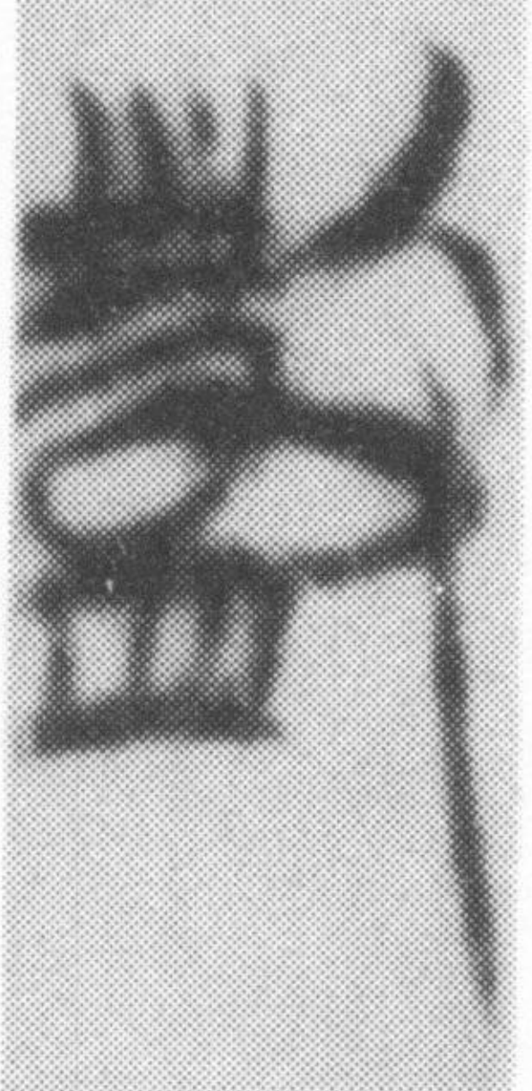簡40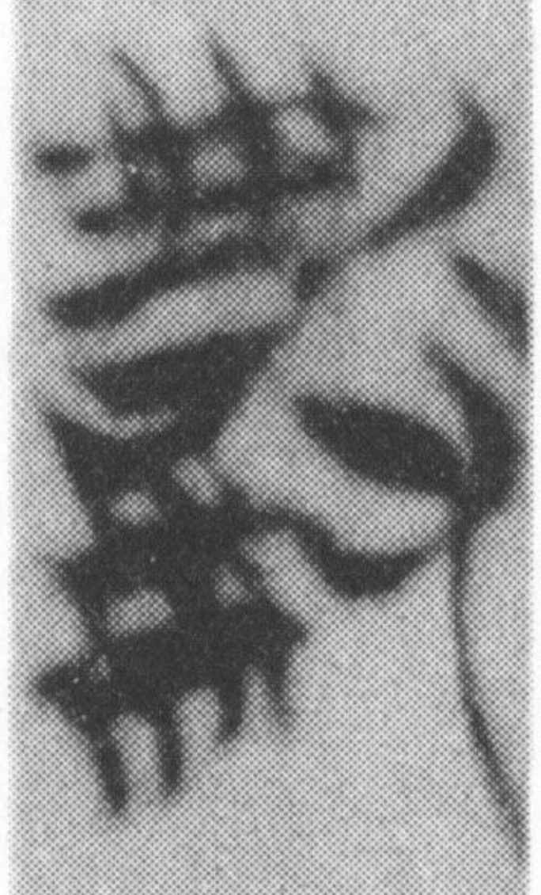簡41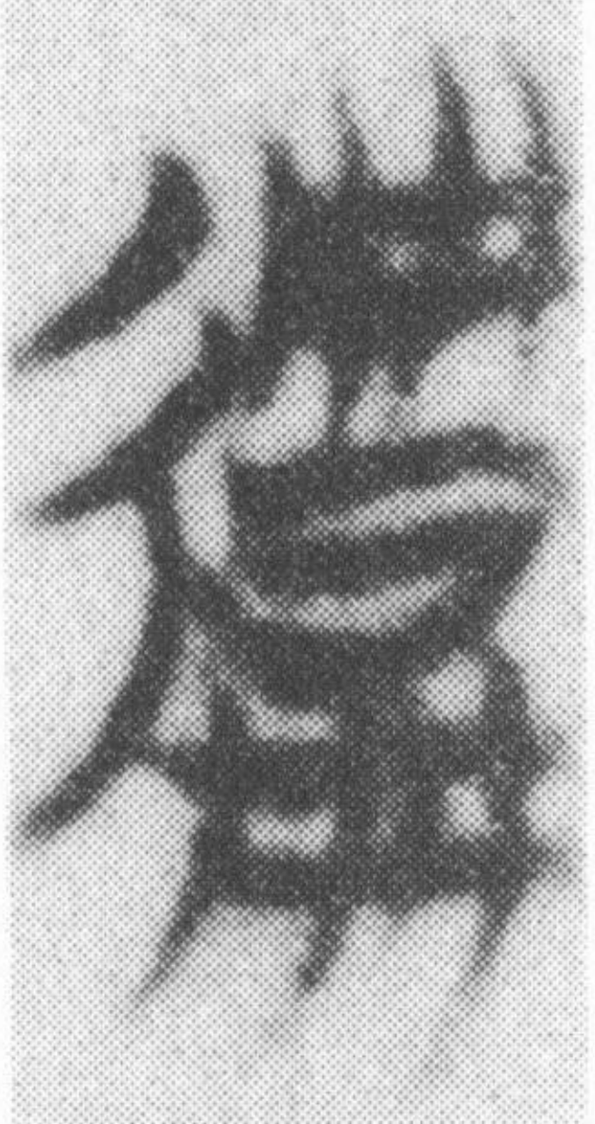簡43，沈培認為A1、A2讀“業”，B讀“躐”。其說可從。上古音“巤”“業”都是葉部，來母和疑母有諧聲關係，“業”“巤”應該可以通假。據此，我們認為《性自命出》此處可讀為“內業”，“業”，事也。《管子》有《內業》篇，“內業”指內心修行之事，簡文“獨處而樂，有內業也”意謂獨處而感到樂趣，是源於有向內修行的志業。
《語叢三》簡12+13：“与（與）不好【11】教（學）者遊，員（損）；處而亡（業）【12】習也，員（損）。”“”研究者或讀為“列”“躐”“獵”，皆不可信。我們認為當讀“業”，古書有“習業”之語，《禮記·曲禮上》：“所游必有常，所習必有業。”此可以和《性自命出》“巤”讀“業”互證。

本文原發表於許禮平主編：《說文論語》第九期，澳門漢字學會，2025年12月。此次修改糾正了部分錯誤，並補充了一些內容，基本觀點未變。

* 本文爲國家社會科學基金重大項目“戰國文字研究大數據雲平臺建設”（21&ZD307）、“古文字與中華文明傳承發展工程”規劃項目“出土戰國文獻分類輯注”（G1423）的階段性研究成果。
原字形作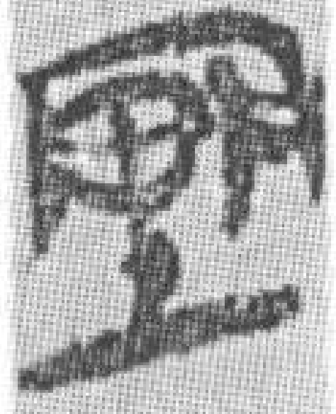，整理者隸定從里從勻，李天虹指出當為從土旬聲，“田”為“日”之改寫[李天虹：《釋〈唐虞之道〉中的“均”》，丁四新主編：《楚地簡帛思想研究（三）》，湖北教育出版社，2007年。參看武漢大學簡帛研究中心、荊門市博物館編著：《楚地出土戰國簡冊合集（一）·郭店楚墓竹簡》（下文簡稱“《楚地》”），文物出版社，2011年，第63頁注8]。按：李說可從，下文將會引到的黃傑、鄭怡寧文已表示讚同。與簡文此字相同的字形見於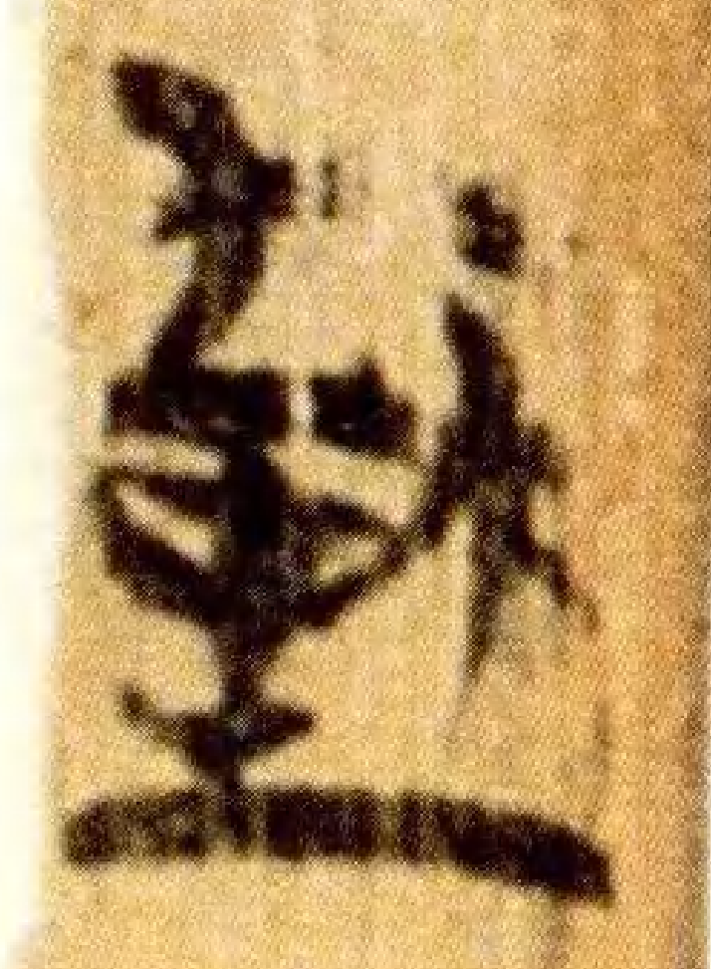上博二《容成氏》簡30“天下大和（徇）”，楚簡中從土旬聲之字多見，如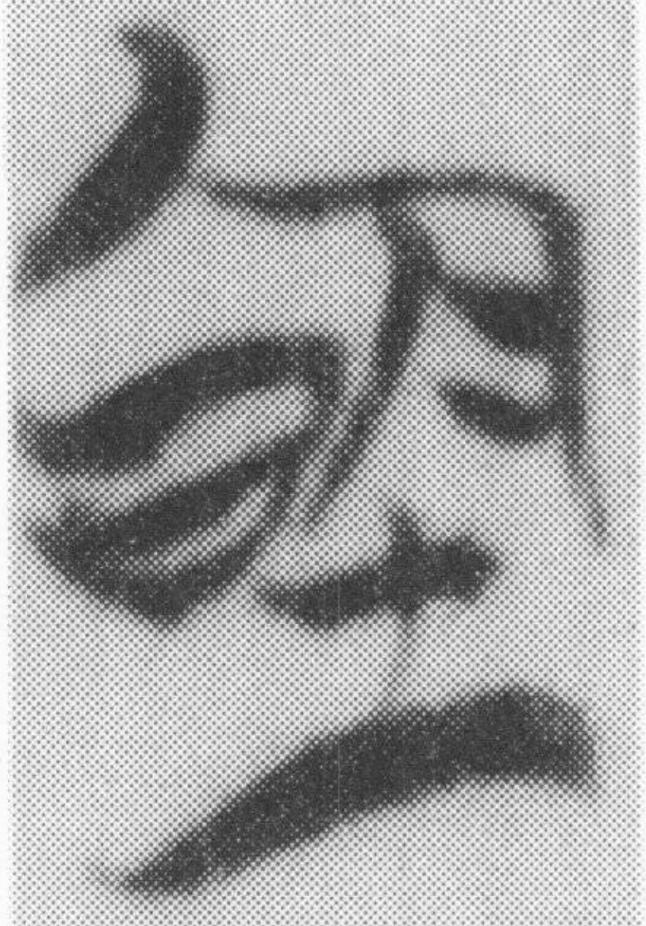郭店《尊德義》簡34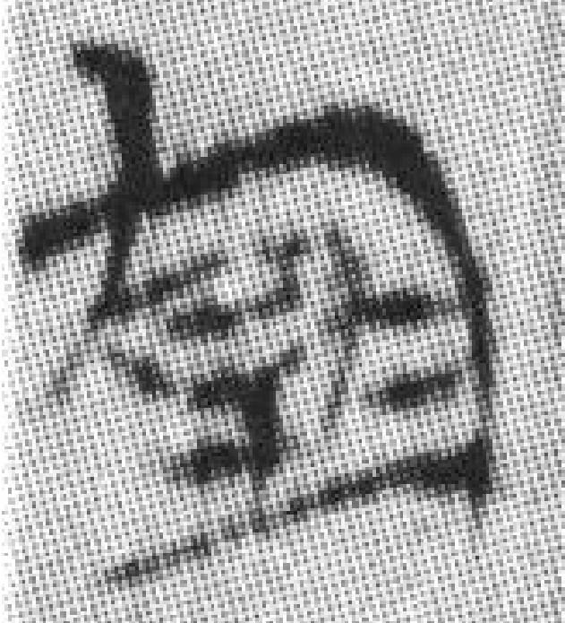包山簡43，又如近出清華簡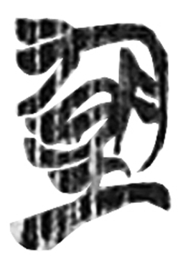清華三《說命中》簡4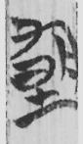清華三《芮良夫毖》簡9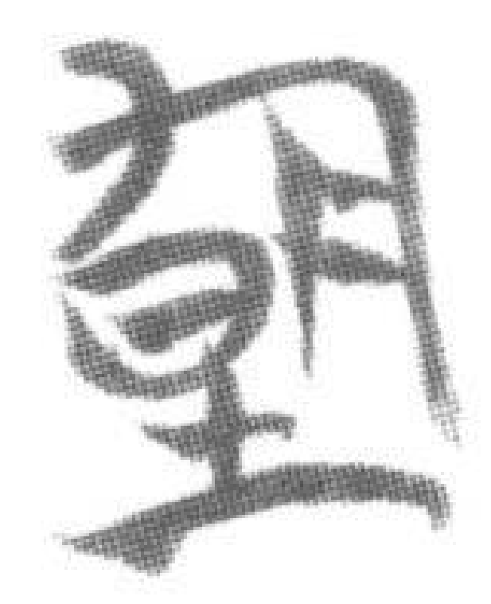清華九《成人》簡24。對比可知，“田”顯然為“日”旁之訛。李文還認為“”屬“均”字異體，此說則不可從。陳劍認為屬“均”之繁體，亦不可信。陳說見北京大學《儒藏》編纂與研究中心編、陳劍校點：《儒藏·精華編二八二·出土文獻類》，北京大學出版社，2020年，第580頁注2。“”雖然數見讀為平均之“均”的用例，但是也有一些辭例是“均”的含義無法解釋的，例如，在本篇簡2當理解為徇求（私利），上引《容成氏》“三【29】年而天下之人亡訟獄者，天下大和（徇）”為順義，和睦融洽。《芮良夫毖》簡8+9“兄弟慝矣，恐不和【8】，屯圓滿溢，曰余未均。”“𡋕”“均”並見，顯然非一字，當讀為“徇”，順也，“和徇”同上引《容成氏》文。《說命中》“若藥，女（如）不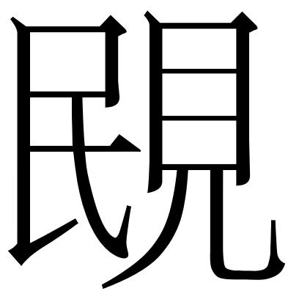（瞑）（眩），越疾罔瘳。”讀為“眩”，與“均”無關。“徇求”“順”“眩”等義（有的可能屬於假借）從來不用“均”，說明“”與“均”既非異體也非繁體，二者根本不是一個字。我們認為“”大概是訓為順的“徇”之本字，與“均”音義皆近，因此有時候可以替換。
荊門市博物館：《郭店楚墓竹簡》（以下簡稱“《郭店》”，裘按意見皆出於此書，不另注），文物出版社，1998年，第159頁注6。白於藍：《簡帛古書通假字大系》，福建人民出版社，2017年，第1009頁。李銳、王晉卿校釋：《郭店楚墓竹簡十二種校釋·唐虞之道》，北京大學出版社，2023年，第143頁。黃傑、鄭怡寧：《郭店簡〈唐虞之道〉“身窮不均”考》，《簡帛》第26輯，2023年。
李鋭：《讀上博四札記（一）》，簡帛研究網，2005年2月20日。
參看滕壬生：《楚系簡帛文字編》（增訂本），湖北教育出版社，2023年，第1246-1247頁。{窮}一般用“窮”或“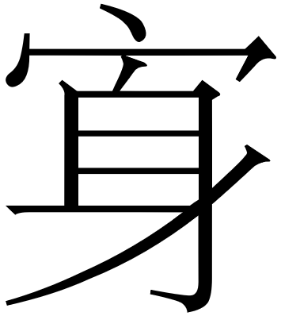”表示，前者見於《成之聞之》簡11、14“窮源反本”，後者見於《窮達以時》，但也有用從宀從躳之字者，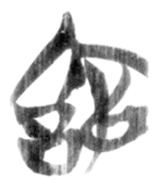清華五《湯在啻門》簡10“氣屈乃終，百志皆窮”。包山簡從宀從躳之字一般表示“躳”。
裘錫圭、陳劍：《說徇、讂》，朱慶之等編：《漢語歷史語言學的傳承與發展：張永言先生從教六十五周年紀念文集》，復旦大學出版社，2016年，第262頁。
李守奎：《楚文字編》，華東師範大學出版社，2003年，第876頁。
參看裘錫圭：《甲骨文字考釋（八篇）·八、甲骨文中重文和合文重複偏旁的省略》，《裘錫圭學術文集·甲骨文卷》，復旦大學出版社，2012年。郭店《五行》簡20+21“不聰不明，[不明不聖，]不聖不【20】智”，裘按指出“不明不聖”四字下可能脫去重文號。《郭店》152頁注25。李銳亦曾有此意見，他說“所謂的‘身窮’，本為合文，疑當從包山楚簡、天星觀卜辭、望山一號墓卜辭中相近之合文，釋為‘躬身’。”見上引李鋭：《讀上博四札記（一）》。按：這些竹簡一般作“躳身”二字，未見作合文者，應該說“躳身”省略或脫去合文只是據文例和本篇整體用字訛誤現象的一種推測，但這種可能性不能完全排除。
《郭店》，第159頁注16；《楚地》，第68頁注60。
林志鵬：《郭店楚墓竹簡〈唐虞之道〉重探》，《楚地出土簡帛思想研究（三）》，湖北教育出版社，2007年。參看《楚地》，第68頁注61。
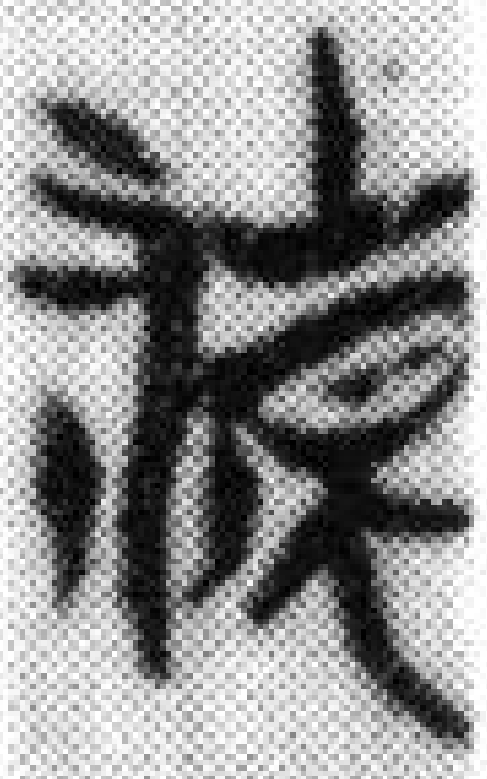，李芳梅、劉洪濤指出可與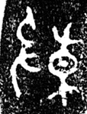伯빞鬲《集成》592“……之孫伯빞自作尊鬲”類比，讀為“繼”。“不繼”，李芳梅、劉洪濤認為是禪讓，意即舜準備禪讓，所以自己不驕傲。李芳梅、劉洪濤：《郭店竹簡〈唐虞之道〉“”字考釋——兼論上博簡〈凡物流形〉和天星觀卜筮簡的“繫”字》，《簡帛》第25輯，2022年，第26頁。按：我認為“不繼”的意思是舜是靠自己的美德得到堯禪讓而成為天子的，不是來自世係的繼承，所以他不驕傲。無才無德的統治者往往會驕傲，因為他們的得來並非靠自身價值。本文鼓吹的禪讓僅有一例，就是堯禪讓給舜，用來證明禪讓正確的就是被禪讓者舜成為了一個賢明的天子，舜自己對禪讓的態度並沒有像傳世文獻那樣有禪讓給禹來表明。所以“不繼”不能是舜認定要禪讓給別人，而只能說明是堯禪讓導致了舜不驕。
《郭店》，第158頁。
劉樂賢：《郭店楚簡雜考（五則）》，《古文字研究》第22輯，中華書局，2000年。《楚地》，第67頁注54。李銳、王晉卿：《郭店楚墓竹簡十二種校釋·唐虞之道》，第152頁注25。
讀“粻”從陳劍說。陳劍：《說〈性自命出〉的“牛生而倀”及相關問題》，復旦大學出土文獻與古文字研究中心網站，2021年10月29日。
陳偉補“也，人生”三字。陳偉：《郭店竹書別釋》，湖北教育出版社，2003年，第181頁。
作者似乎沒有辦法確信學是人的本能，正如大雁成陣而飛，牛之反芻，所以用“或使之也”，有一種力量要求他去學，他好像找不到一種東西代表人的本能。學實際上正是用心不同的表現和原因。
陳偉：《郭店竹書別釋》，第182頁。
本篇多“斯”字，作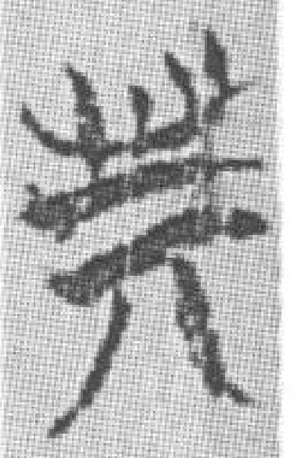簡34，此字似不能完全排除“斯”之錯字的可能。不過“斯”下作兩橫，上從臼，與此字有較大的差異。
段玉裁：《說文解字注》，上海古籍出版社，1988年，第717頁。朱駿聲：《說文通訓定聲》，商務印書館，1937年，第2048頁；潘悟雲：《漢語古音手冊》，中西書局，2023年，第197頁。
諸說參看《楚地》，第104頁注23。
簡文“教”字不知有無可能原作“學”。“教”可讀為“學”，《唐虞之道》簡5“大（太）教（學）之中，天子親齒，教民弟（悌）也。”
李天虹：《郭店竹简〈性自命出〉研究》，湖北教育出版社，2003年，第143頁。
王念孫：《讀書雜志》，江蘇古籍出版社，1985年，第630―631頁。
下引裘錫圭《從古漢語中“善”的用法談到〈老子〉中的“善”》（第88頁，已下簡稱“《善》”）認為這兩個“能”似也可以理解爲“能及”，此句的意思是説：“其認識只能達到事的層面，而不能達到心的層面，那是不足貴的。”
沈培：《說郭店楚簡中的“肆”》，劉利民、周建設主編：《語言》第2卷，首都師範大學出版社，2001年，第317頁。
裘錫圭：《從古漢語中“善”的用法談到〈老子〉中的“善”》，北京大學歷史學系等編：《吳榮曾先生九十華誕頌壽論文集》，2022年，第141頁。
參看《楚地》第119頁注53。
劉信芳：《郭店簡文字例解三則》，中研院史語所：《歷史語言研究所集刊》第71本第4分，2000年。參看《楚地》第136頁注95、98。
馬承源主編：《上海博物館藏戰國楚竹書》，上海古籍出版社，2001年，第254頁。
沈培：《郭店楚簡：六德》，華東師範大學教育部重點研究基地重大項目“戰國楚簡集釋長編”，2004年3月。沈文未見，轉引自單育辰：《郭店〈尊德義〉〈成之聞之〉〈六德〉三篇整理與研究》，科學出版社，2015年，第319頁。
參看《楚地》第162頁；孫慧敏：《郭店楚墓竹簡《語叢（一～三）》集釋》，哈爾濱師範大學碩士學位論文，指導教師：孫剛，2021年，第108頁。

